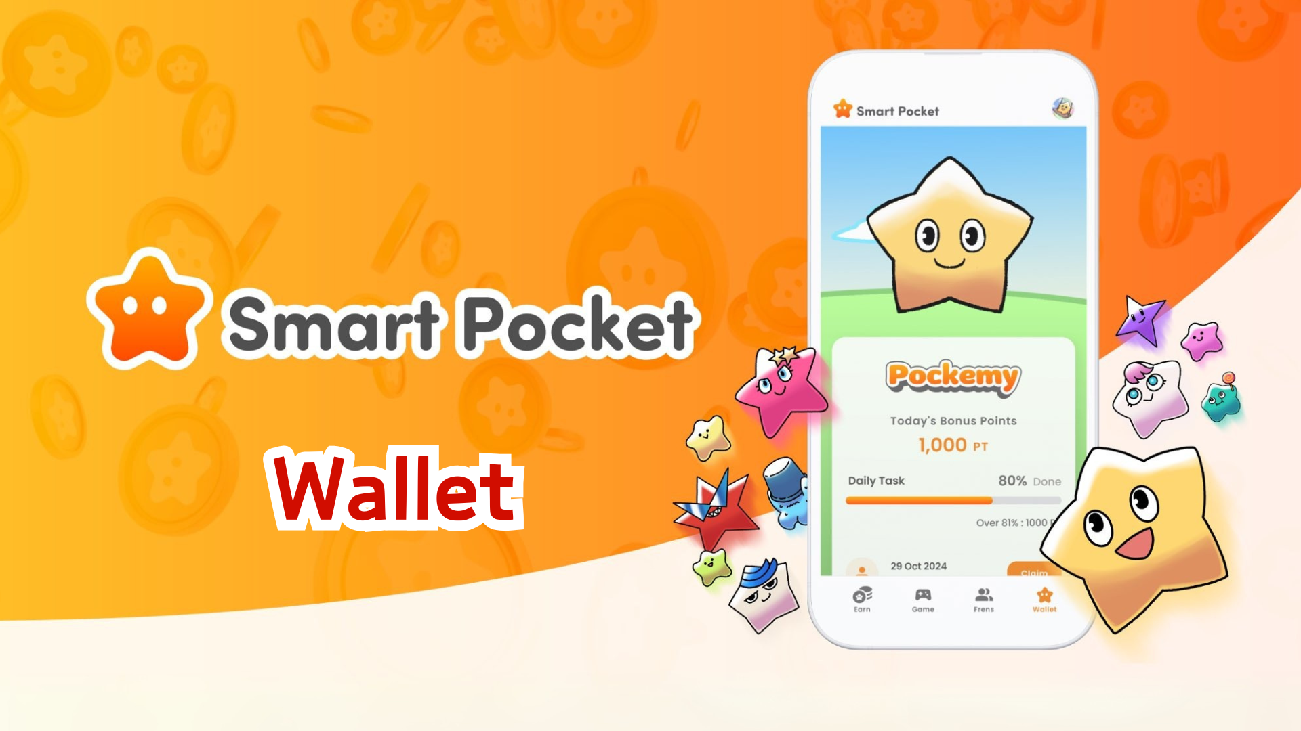

**Buod ng Tampok na Wallet ng Smart Pocket Mini**

# Mahalagang Anunsyo: Tungkol sa Dating Mga Puntos

Marami kaming natanggap na tanong mula sa mga gumagamit tungkol sa mga puntos na nakuha sa nakaraang bersyon ng Smart Pocket. Narito ang paliwanag:  
  
- Ang lahat ng puntos ay naitala na.  
- Ligtas na naitala at iniimbak sa sistema.  
- Ang mga puntos na ito ay ipapakita sa hinaharap sa Smart Pocket Mini app.  
- Walang kahit anong puntos na iyong nakolekta ang mawawala.

# Ano ang Wallet Feature?

Pinapayagan ka ng Wallet feature na pamahalaan ang lahat ng iyong puntos, token, at digital na bagay tulad ng NFT at SBT sa isang lugar. Gumagana ito bilang iyong digital na pitaka.  
  
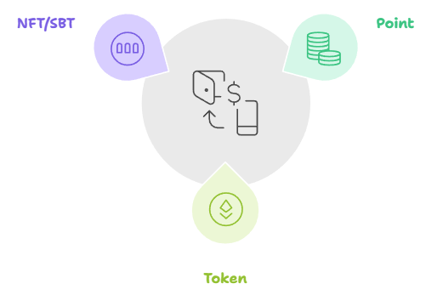

# Puntos na Tampok

## Mga Detalye na Puwedeng Tingnan

* Kasalukuyang balanse ng SP Point (Hold tab)
* Kasaysayan ng pagkuha at paggamit ng puntos (History tab)

## Paano Gamitin

* Suriin ang kasaysayan ng pagkuha upang maunawaan ang epektibong mga paraan ng pagkolekta ng puntos.  
    
  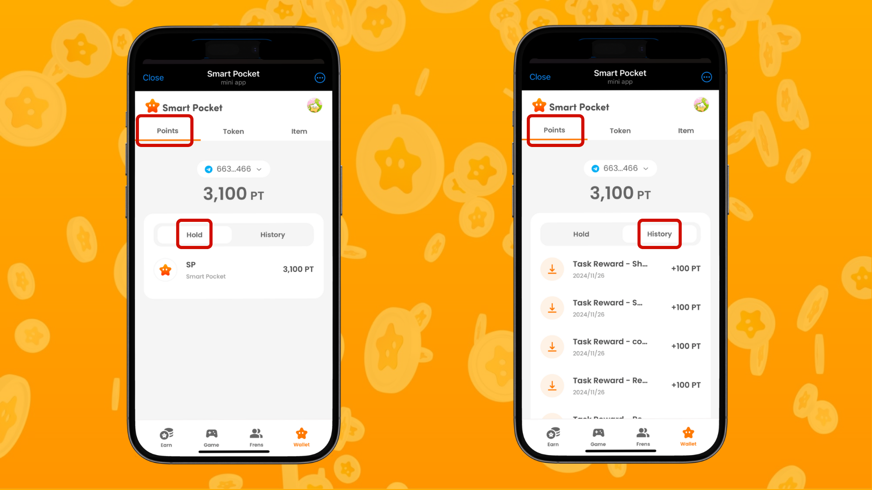

# Token Feature

## Mga Detalye na Puwedeng Tingnan

* Listahan ng lahat ng token na pagmamay-ari.
* Madaling makita ang kasaysayan ng paglipat ng token.
* Madaling gamitin na interface para sa pamamahala ng balanse.

## Paano Gamitin

* Regular na suriin ang balanse ng token.
* Tingnan ang kasaysayan ng transaksyon para sa mas maayos na pamamahala ng asset.  
    
  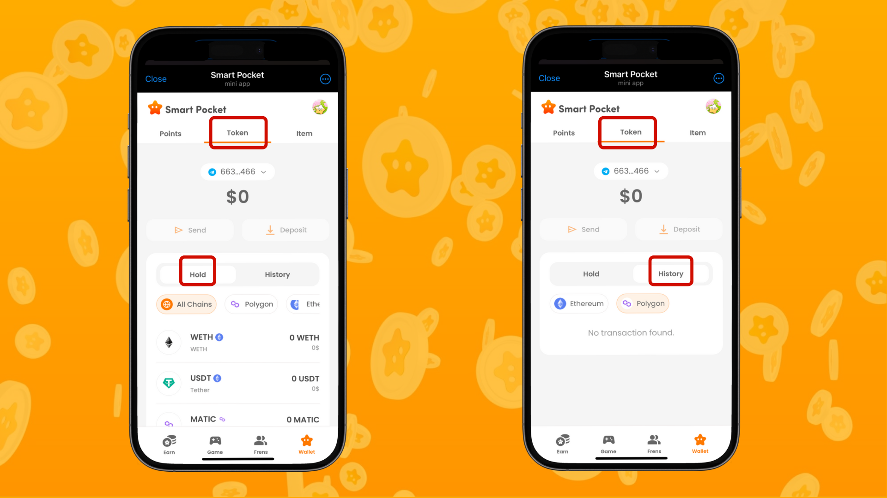

# Item Feature

## Mga Detalye na Puwedeng Tingnan

* Pagpapakita ng mga pagmamay-aring NFT at SBT.
* Suriin ang detalyadong impormasyon ng bawat item.
* Tingnan ang petsa ng pagkuha sa pamamagitan ng pag-tap sa item.

## Paano Gamitin

* Gamitin bilang tala ng pagsali sa mga event at kampanya.
* Maunawaan ang halaga ng koleksyon ng mga nakuha mong item.  
    
  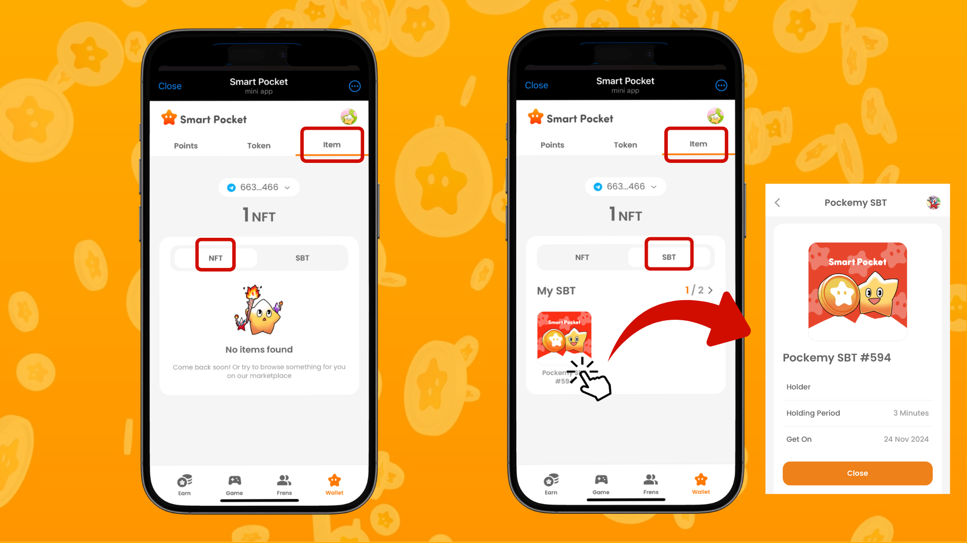

# Mga Tip para sa Mahusay na Pamamahala

* Regular na suriin.
* Tingnan ang laman ng Wallet kahit isang beses sa isang linggo.
* Suriin kung may mga kahina-hinalang aktibidad.
* Gamitin ang kasaysayan upang masuri kung anong mga aktibidad ang nagdulot ng puntos.
* Gamitin ang impormasyong ito upang mas epektibong makakolekta ng puntos.
* Pamahalaan ang mga item nang mahusay sa pamamagitan ng pagsuri sa bagong mga nakuha na NFT/SBT.
* Maunawaan ang halaga ng iyong koleksyon.  
    
  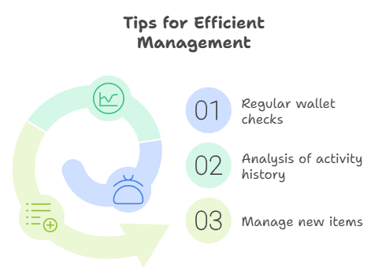

# Buod

Ang Wallet feature ay isang mahalagang tool para sa pamamahala ng iyong mga digital na ari-arian. Kasama ang mga puntos na nakuha sa nakaraang Smart Pocket, maaari mong pamahalaan ang lahat ng iyong digital na ari-arian nang mahusay.  
  
Maranasan ang kasiyahang dulot ng lumalaking koleksyon ng mga digital na ari-arian tulad ng mga puntos, token, at NFT/SBT gamit ang simpleng gamitin na Wallet feature ng Smart Pocket Mini app.

# Pinakabagong Impormasyon

* Opisyal na Website ng Smart Pocket: https://smapocke.com/
* Opisyal na Discord ng Smart Pocket: https://discord.com/invite/smartpocket
* Opisyal na X Account ng Smart Pocket: https://x.com/smapocke
* Opisyal na X Account ng Pokemy: https://x.com/pockemy